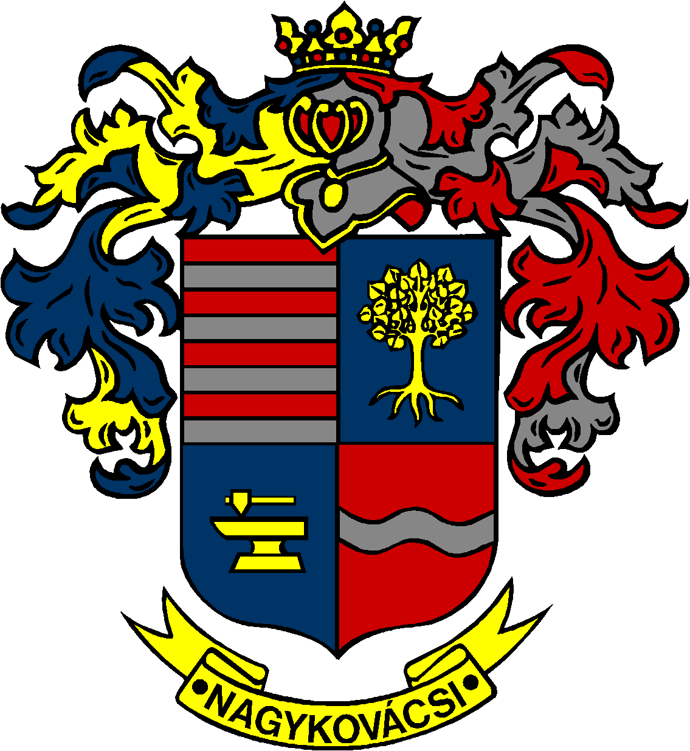

NAGYKOVÁCSI NAGYKÖZSÉG ÖNKORMÁNYZAT

ÜGYRENDI, ÖSSZEFÉRHETETLENSÉGI, JOGI ÉS KÜLSŐ KAPCSOLATOK BIZOTTSÁG

ELNÖKE

MEGHÍVÓ
Nagykovácsi Nagyközség Önkormányzatának
Ügyrendi, összeférhetetlenségi, jogi és külső kapcsolatok bizottsági
ülésére

Az ülés helye: Öregiskola Közösségi Ház és Könyvtár
Időpontja: 2018. január 24. (szerda) 8 óra
Napirend:
Nyílt ülés:
- Nagykovácsi Nagyközség Önkormányzatának 2017. évi költségvetéséről szóló 3/2017. (II. 27.) önkormányzati rendeletének 5. sz. módosítása E – 14
Előterjesztő: Kiszelné Mohos Katalin polgármester
Előadó: Perlaki Zoltán osztályvezető
Tárgyalja: PB, ÜB

- Az általános közigazgatási rendtartásról szóló 2016. évi CL. törvény hatálybalépésével összefüggő egyes önkormányzati rendeletek módosításáról
E – 1
Előterjesztő: Kiszelné Mohos Katalin polgármester
Előadó: Grégerné Papp Ildikó osztályvezető
Tárgyalja: ÜB

- A közösségi együttélés alapvető szabályairól és azok megsértésének jogkövetkezményeiről szóló rendelet módosítása E – 3
Előterjesztő: Kiszelné Mohos Katalin polgármester
Előadó: Grégerné Papp Ildikó osztályvezető
Tárgyalja: ÜB

- Döntés a Nagykovácsi Nagyközség Önkormányzat kizárólagos tulajdonában lévő, a Nagykovácsi 4911 hrsz alatti ingatlan „kivett megnevezésének” módosításáról és forgalomképtelen törzsvagyonból történő kivonásáról E – 12
Előterjesztő: Kiszelné Mohos Katalin polgármester
Előadó: Györgyi Zoltán főépítész
Tárgyalja: PB, ÜB

- Döntés az „Európa a polgárokért” program keretében megvalósuló, Testvérvárosi találkozók szervezésére irányuló pályázaton való részvételről E – 10
Előterjesztő: Kiszelné Mohos Katalin polgármester
Előadó: dr. Visnyay Noémi osztályvezető
Tárgyalja: PB, ÜB

Zárt ülés:
- Döntés a Pest Megyei Kormányhivatal által előterjesztett javaslatról E – 11 Előterjesztő: Kiszelné Mohos Katalin polgármester
Előadó: dr. Halmosi-Rokaj Odett aljegyző
Tárgyalja: PB, ÜB

Nagykovácsi, 2018. január 18.

Bánóczi Margit sk.
bizottsági elnök

